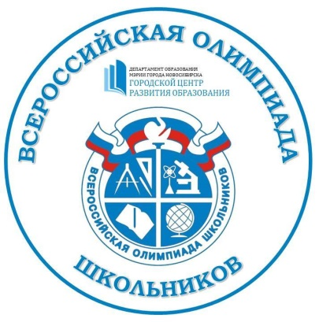
ИТОГИ
муниципального этапа всероссийской олимпиады школьников
в 2022-2023 учебном году

Престижным интеллектуальным состязанием молодых талантов является всероссийская олимпиада школьников.
В период с 07 ноября по 03 декабря 2022 года в Узловском районе проведен муниципальный этап всероссийской олимпиады школьников 2022-2023 учебного года, в котором приняли участие 853 обучающихся, ставшие победителями и призерами школьного этапа олимпиады.
Обучающиеся из 23 общеобразовательных организаций вели борьбу за призовые места по 18 учебным предметам.
По результатам муниципального этапа олимпиады определены 206 победителей и призеров.
В командном зачете по числу призовых мест лидируют:
- МБОУ СОШ № 17 (директор Жемчугова Наталья Алексеевна) – 39 призовых мест;
- МБОУ СОШ № 1 (директор Воробьев Борис Николаевич) – 35 призовых мест;
- МБОУ лицей (директор Гордов Юрий Владимирович)– 25 призовых мест;
- МБОУ СОШ № 22 (директор Чиркова Марина Юрьевна) и МАОУ СОШ № 61
(и.о.директора Гуськова Татьяна Игоревна) – 21 призовое место.
Свою профессиональную компетентность, целеустремленность и ответственность наиболее полно раскрыть индивидуальные способности обучающихся показали 88 педагогов Узловского района, подготовивших победителей и призеров муниципального этапа олимпиады.

Поздравляем всех участников, призеров и победителей с успешным выступлением на олимпиаде! Благодарим вас за смелость и отвагу, волю к победе, веру в успех.
Победы не бывают легкими, победа – это всегда затраты времени, творчество, труд и доля везенья. Победы – это результат большой работы. Вы проявили целеустремлённость, нестандартное мышление, выполняя сложные олимпиадные задания.
Мы уверены, что опыт участия в этой олимпиаде вас многому научил. Никогда не останавливайтесь на достигнутом – учитесь, узнавайте новое, развивайтесь. Успехов вам, вдохновения, творчества и позитива каждый день!
Поздравляем родителей, которые способствовали становлению таланта каждого ребенка.
Выражаем искреннюю благодарность педагогам. Ваши знания, терпение и любовь к детям и своему делу – основа успешности учащихся и школы!

